CENTRUL DE SERVICII SOCIALE PENTRU PERSOANE ADULTE CU DIZABILITĂȚI ”Floare de Colț” SUCEAVA

Centrul de Servicii Sociale pentru Persoanele Adulte cu Dizabilități ”Floare de Colț” Suceava s-a înființat prin Hotărârea Consiliului Județean Suceava nr. 191/16.10.2024, ca urmare a restructurării Centrului de Recuperare și Reabilitare Neuropsihiatrică Sasca Mică, cu următoare structuri în coordonare:

- Locuința Maxim Protejată pentru Persoane Adulte cu Dizabilități (LMP) Adâncata
- Locuința Maxim protejată pentru Persoane Adulte cu Dizabilități (LMP) Fântânele
- Locuința Maxim Protejată pentru Persoane Adulte cu Dizabilități (LMP) Suceava
- Centrul de zi pentru persoane adulte cu dizabilități ”Terapia”

- Locuința Maxim Protejată pentru Persoane Adulte cu Dizabilități Adâncata

Situată în comuna Adâncata, pe strada Principală, nr. 163, Locuința Maxim Protejată pentru Persoanele Adulte cu Dizabilități – cod serviciu social 8790CR-D-VII, cu o capacitate de 10 locuri deține Licenței de funcționare provizorie nr. 10456 din 19.02.2026.
Amplasarea unității în centrul localității permite accesul beneficiarilor la toate resursele și facilitățile existente (sănătate, educație, muncă, petrecerea timpului liber, relații sociale, etc.). Toate spațiile sunt sigure și accesibile, LMP asigurând adaptări și echipamente pentru a permite și încuraja mobilitatea și autonomia beneficiarilor.

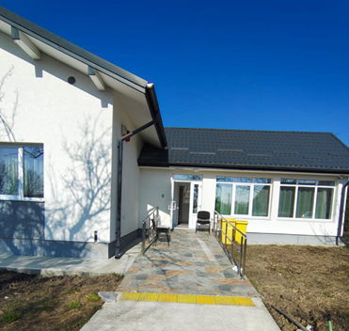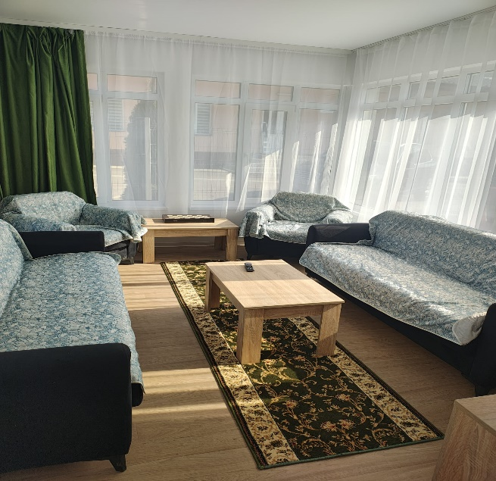

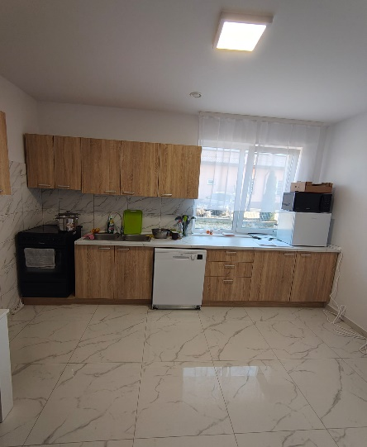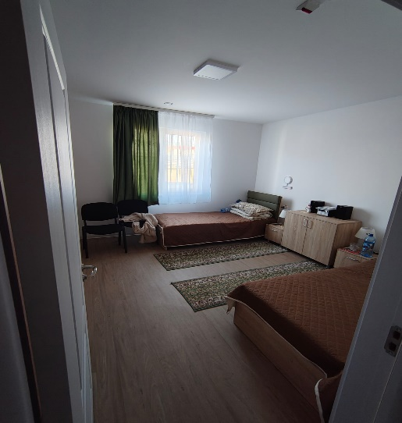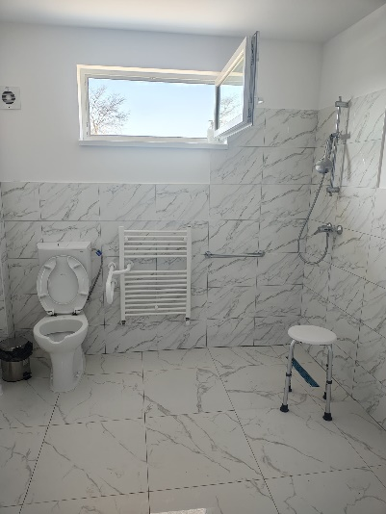

Clădirea este rezistentă din punct de vedere seismic, curată, igienizată și corespunde normelor legale în vigoare privind stingerea incendiilor, protecția mediului și prevenirea accidentelor și se compune din:
- 5 camere pentru beneficiari;
- 3 bai pentru beneficiari;
- 1 living;
- 1 bucătărie și loc de luat masa;
- 1 spălător și uscător;
- camera depozitare;
- camera tehnică;
- birou administrator;
- baie pentru personal

- Locuința Maxim Protejată pentru Persoane Adulte cu Dizabilități Fântânele

Situată în comuna Fântânele, pe strada Principală, nr. 19, Locuința Maxim Protejată pentru Persoanele Adulte cu Dizabilități – cod serviciu social 8790CR-D-VII, cu o capacitate de 10 locuri deține Licenței de funcționare provizorie nr. 10476 din 19.02.2026.
Amplasarea unității în centrul localității permite accesul beneficiarilor la toate resursele și facilitățile existente (sănătate, educație, muncă, petrecerea timpului liber, relații sociale, etc.). Toate spațiile sunt sigure și accesibile, LMP asigurând adaptări și echipamente pentru a permite și încuraja mobilitatea și autonomia beneficiarilor.

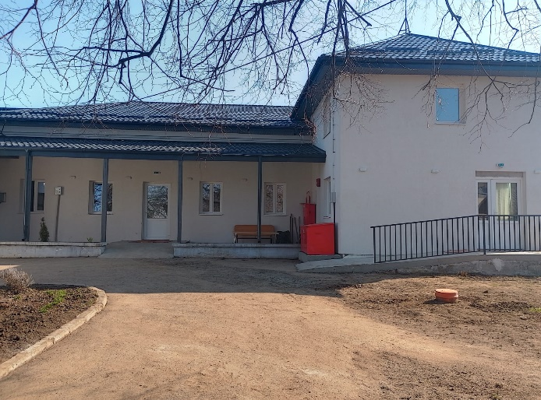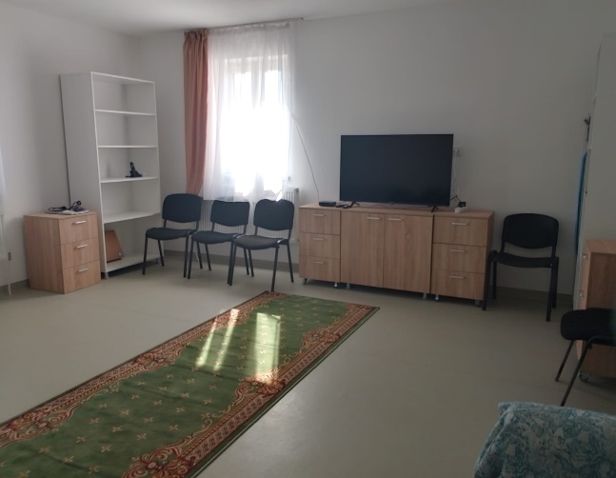

Clădirea este rezistentă din punct de vedere seismic, curată, igienizată și corespunde normelor legale în vigoare privind stingerea incendiilor, protecția mediului și prevenirea accidentelor și se compune din:
- 5 dormitoare pentru beneficiari;
- 2 grupuri sanitare pentru beneficiari;
- 1 grup sanitar accesibilizat pentru persoane cu dizabilități;
- 1 bucătărie;
- 1 sală de mese;
- 1 cameră de zi;
- cămară;
- spălător;
- grup sanitar;
- camera tehnică;
- birou administrator.

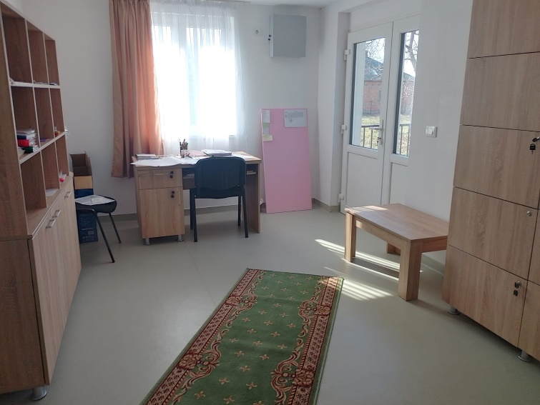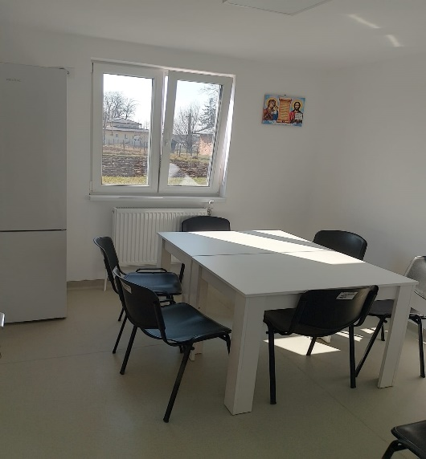

- Locuința Maxim Protejată pentru Peroane Adulte cu Dizabilități Suceava

Situată în municipiul Suceava, pe strada B-dul George Enescu, nr. 18A, Locuința Maxim Protejată pentru Persoanele Adulte cu Dizabilități – cod serviciu social 8790CR-D-VII, cu o capacitate de 8 locuri deține Licenței de funcționare provizorie nr. 10458 din 23.02.2026.
Amplasarea unității într-un cartier cu structură socială bine dezvoltată permite accesul beneficiarilor la toate resursele și facilitățile existente (sănătate, educație, muncă, petrecerea timpului liber, relații sociale, etc.). Toate spațiile sunt sigure și accesibile, LMP asigurând adaptări și echipamente pentru a permite și încuraja mobilitatea și autonomia beneficiarilor.

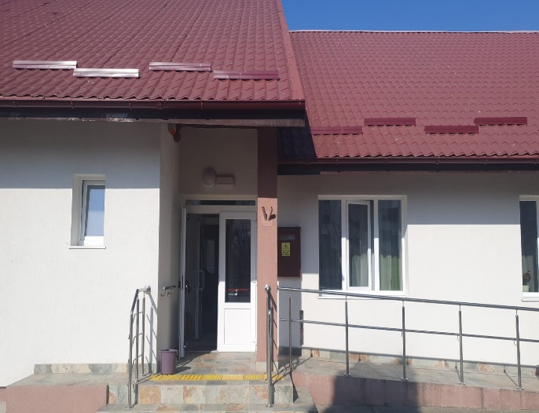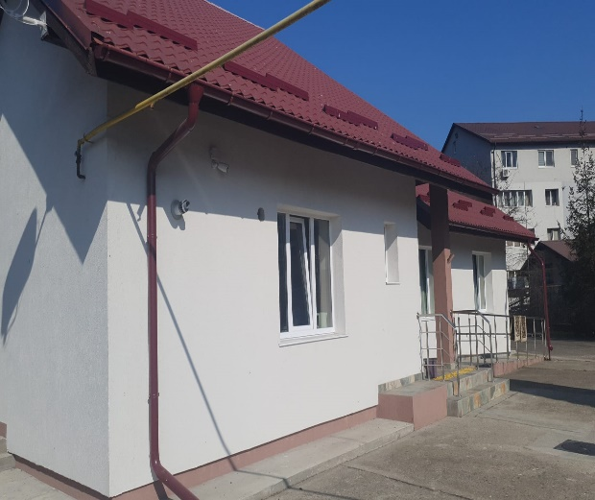

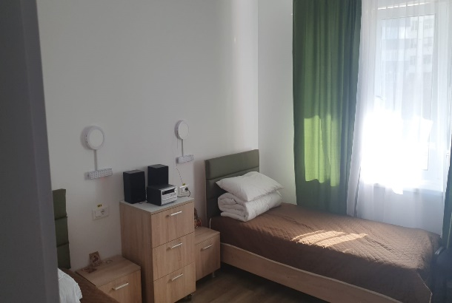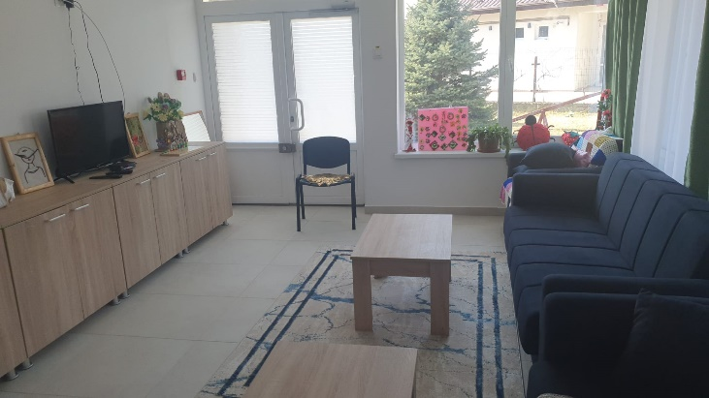

Clădirea este rezistentă din punct de vedere seismic, curată, igienizată și corespunde normelor legale în vigoare privind stingerea incendiilor, protecția mediului și prevenirea accidentelor și se compune din:
- 4 camere pentru beneficiari;
- 2 bai pentru beneficiari;
- 1 bucătărie și spațiu de depozitare;
- 1 living și loc de luat masa;
- 1 cămară;
- spălător;
- 1 birou și baie pentru personal.

Toate locațiile au un aspect exterior și interior plăcut oferind o ambianță familială, dormitoarele sunt încălzite și ventilate corespunzător, beneficiază de lumină naturală, oferă siguranță utilizatorilor (ferestre, uși, instalații etc), pardoseala este aderentă, ușor de igienizat.
Spațiile igienico-sanitare satisfac cerințele utilizatorilor. În aceste spații se furnizează permanent apă rece și apă caldă. La nivel de serviciu funcționează un spălător cu uscător.
Beneficiarii au acces la spații comune sigure, funcționale (altele decât dormitoarele și holurile), și acestea includ: sala de luat masa , living unde pot desfășura activități sociale, recreativ-culturale, centrul de zi ”Terapia”-Suceava, etc.
Admiterea beneficiarilor în LMP, aflat în structura DGASPC Suceava, se realizează în baza pe baza deciziei de admitere emisă de FSS și după semnarea contractului de acordare de servicii sociale de către directorul executiv și înregistrarea contractului în evidențele DGASPC Suceava.
Beneficiarul va avea acces efectiv la serviciile centrului doar după semnarea contractului de acordare de servicii sociale de către directorul executiv și înregistrarea contractului în evidențele DGASPC Suceava. Astfel, admiterea în centrele rezidențiale se va face cu respectarea strictă a prevederilor din Anexa 1 a Ordinului 1887/2016 privind metodologia de stabilire a nivelului contribuției lunare de întreținere datorate de adulții cu handicap asistați în centre rezidențiale publice pentru persoane adulte cu handicap sau susținătorii acestora , art.5, alin.1 ”Atunci când o persoană solicită admiterea într-un centru rezidențial public pentru persoane adulte cu handicap, aprobarea admiterii se face pe bază de semnării, în prealabil, a unui angajament de plată, în care se înscriu datele privind persoana cu handicap asistată și, după caz, persoana/persoanele care se obligă la plata contribuției de întreținere.” și art.6, alin.1 ”Odată cu semnarea contractului de prestări servicii în centru rezidențial public al persoanei cu handicap, fiecare dintre cei obligați la plata contribuției lunare de întreținere semnează angajamentul de plată”.

Locuințele protejate respectă procedura de intrare în unitate în condițiile legii și acordă serviciile minime necesare pentru a răspunde nevoilor potențialilor beneficiari.
În momentul prezentării beneficiarului, însoțit de către aparținător/susținător legal sau un reprezentant al unei instituții publice sau private, după caz, la centru personalul de specialitate verifică documentația cu care acesta se prezintă, și identifică toți susținătorii legali.
Criterii de eligibilitate ale admiterii unui beneficiar în centru:
- deține un certificat de încadrare în grad de handicap, valabil
- necesită îngrijire medicală permanentă, care nu poate fi acordată la domiciliu
- nu se poate gospodări singur, fiind dependent de serviciile sociale de bază
- nu are întreținători legali sau aceștia nu pot să-i asigure protecția și îngrijirea datorită stării de sănătate sau situației economice și a sarcinilor de familie
- nu realizează venituri proprii sau acestea sunt insuficiente pentru asigurarea unui trai decent în comunitate
- nu are locuință
- persoana are domiciliul pe raza administrativ-teritorială a județului Suceava

Activități și servicii:
- Activitățile de informare și consiliere socială:
Activitățile de informare și consiliere socială se efectuează conform planificării din Planul Personal de Viitor al beneficiarului, sunt monitorizate din punct de vedere al realizării de către coordonatorul LMP dar din punct de vedere al evoluției situației beneficiarului de către managerul de caz.
- Consiliere psihologică:
Consilierea psihologică se realizează conform planificării, este recomandată de către psiholog în cadrul echipei multidisciplinare la procesul de evaluare, specificat în Planul Personal de Viitor, este monitorizată de către șeful de centru iar din punct de vedere al evoluție situației beneficiarului de către managerul de caz.
Obiectivele consilierii sunt: dezvoltarea comportamentului adecvat situațiilor sociale, dezvoltarea atenției și gândirii pozitive, conștientizarea de sine, evitarea situațiilor de izolare socială și depresie, adecvarea emoțiilor, optimizarea și dezvoltarea personală, autocunoaşterea, etc.
Consilierea psihologică este realizată de către psiholog și este alcătuită din programe de consiliere și terapie suportivă, intervenții specifice.
- Abilitare și reabilitare
Activitățile de abilitare și reabilitare se realizează conform planificării, sunt recomandate de echipa de evaluare în Planul Personal de Viitor și monitorizate de către coordonatorul LMP iar din punct de vedere al evoluției situației beneficiarului de către managerul de caz.
Activitățile de abilitare și reabilitare sunt:
- Logopedie/psihoterapie
- Masaj/kinetoterapie/fizioterapie
- Hidroterapie/termoterapie/balneoterapie/artterapie (modelaj, sculptură, pictura, desen, decorațiuni pe diverse materiale, artizanat, dans, muzică, teatru)/terapie prin muzică
- Stimulare psiho-senzorio-motorie
- Terapie ocupațională
- Activități de tip vocațional/ocupațional.
- Terapia ocupațională ajută beneficiarul să-și îmbogățească deprinderile cognitive, fizice și motorii, pentru a dezvolta stima de sine, motricitate, abilitățile motorii. Activitățile de îngrijire și asistenta se realizează conform planificării, este recomandată de echipa de evaluare în Planul personal de viitor sunt monitorizate de către șeful de centru iar din punct de vedere al evoluției situației beneficiarului de către managerul de caz.
- Activitățile de dezvoltare/consolidarea aptitudinilor cognitive.
Activitățile de dezvoltare/consolidarea aptitudinilor cognitive ale beneficiarilor sunt recomandate de echipa de evaluare în PPV, sunt monitorizate de către coordonatorul LMP iar din punct de vedere al evoluției situației beneficiarului de către managerul de caz.
- Activitățile de dezvoltare/consolidarea deprinderilor zilnice
Activitățile de dezvoltare/consolidarea deprinderilor zilnice ale beneficiarilor sunt recomandate de echipa de evaluare în Planul personal de viitor, sunt monitorizate de către coordonatorul LMP iar din punct de vedere al evoluției situației beneficiarului de către managerul de caz.
- Activitățile de dezvoltare/consolidarea a deprinderilor de comunicare
Activitățile de dezvoltare/consolidarea deprinderilor de comunicare ale beneficiarilor sunt recomandate de echipa de evaluare în Planul personal de viitor, sunt monitorizate de către coordonatorul LMP iar din punct de vedere al evoluției situației beneficiarului de către managerul de caz.
- Activitățile de dezvoltare/consolidarea deprinderilor de mobilitate
Activitățile de dezvoltare/consolidarea deprinderilor de mobilitate ale beneficiarilor sunt recomandate de echipa de evaluare în Planul personal de viitor, este monitorizată de către coordonatorul LMP dar şi din punct de vedere al evoluției situației beneficiarului de către managerul de caz.
- Activitățile de dezvoltare/consolidarea deprinderilor de mobilitate
Activitățile de dezvoltare/consolidarea deprinderilor de mobilitate ale beneficiarilor sunt recomandate de echipa de evaluare în Planul personal de viitor, este monitorizată de către coordonatorul LMP dar și din punct de vedere al evoluției situației beneficiarului de către managerul de caz.
- Activitățile de dezvoltare/consolidarea deprinderilor de îngrijire a propriei sănătăți
Activitățile de dezvoltare/consolidarea deprinderilor de îngrijire a propriei sănătăți sunt recomandate de echipa de evaluare în Planul personal de viitor, sunt monitorizate de către șeful de centru iar din punct de vedere al evoluției situației beneficiarului de către managerul de caz.
Activitățile de dezvoltare/consolidarea deprinderilor de îngrijire a propriei sănătăți ale beneficiarilor zilnice constau în: aplicarea de tehnici și exerciții pentru că beneficiarii să învețe cum să-și păstreze igiena personală și a spațiului de locuit, importanta echilibrului alimentar și mișcarea, cum să facă față tentaților consumului de alcool, tutun, droguri, infectarea cu infecții cu transmitere sexuală, HIV/SIDA.
- Activitățile de dezvoltare/consolidarea deprinderilor de autogospodărire
Activitățile de dezvoltare/consolidarea deprinderilor de autogospodărire ale beneficiarilor sunt recomandate de echipa de evaluare în Planul personal de viitor, sunt monitorizate de către șeful de centru iar din punct de vedere al evoluției situației beneficiarului de către managerul de caz.
Activitățile de dezvoltare/consolidarea deprinderilor de autogospodărire ale beneficiarilor zilnice constau în: aplicarea de tehnici și exerciții pentru prepararea și servirea hranei, întreținerea veselei și tacâmurilor, curățenia spațiului propriu, gestionarea deșeurilor, curățenia și aranjarea îmbrăcămintei și încălțămintei, îngrijirea dispozitivelor de sprijin (ochelari, lupe, scaun rulat, cadru de mers).
Activitățile de dezvoltare/consolidarea deprinderilor de autogospodărire ale beneficiarilor cuprind exerciții de conștientizarea acordării de ajutor pentru deplasare, comunicare, îngrijire, etc celorlalte persoane din cameră.
Personalul implicat în activitățile de dezvoltare/consolidarea deprinderilor de autogospodărire ale beneficiarilor poate fi: psiholog, terapeut ocupațional, logoped, psihoterapeut, pedagog de recuperare, pedagog social, instructor de ergoterapie, infirmier, alți terapeuți.
- Activitățile privind dobândirea independenței economice
Recomandate de echipa de evaluare în PPV, efectuate conform planificării și monitorizate de către coordonatorul LMP și managerul de caz - din punct de vedere al evoluției situației beneficiarului, activitățile privind dobândirea independenței economice, după caz, constau în: aplicarea de tehnici și exerciții pentru că beneficiarii să învețe formele de tranzacții economice simple și complexe, modul de utilizare a banilor sau de a face schimburi, forme de gestiune a resurselor proprii, altele. Acestea se desfășoară atât la nivelul centrului cât și prin accesarea serviciilor din comunitate, personalul implicat putând fi: psihologul, psihoterapeutul, terapeutul ocupațional, pedagogul de recuperare, pedagogul social, infirmierul, instructorul de educație, alți terapeuți.
- Activitățile de educație/pregătire pentru muncă
Activitățile de îmbunătățire a nivelului de educație/pregătire pentru muncă sunt recomandate de echipa de evaluare în PPV, se efectuează conform planificării, sunt monitorizate din punct de vedere al realizării de coordonatorul LMP și din punct de vedere al evoluției situației beneficiarului de către managerul de caz.
Activitățile de îmbunătățire a nivelului de educație/pregătire pentru munca, după caz, constau în: aplicarea de sprijin și exerciții pentru că beneficiarii să facă față cerințelor instituției școlare/profesionale, și participe la acțiuni de meșteșugărit sau hobby-uri, să-și exerseze/consolideze cunoștințele și abilitățile practice și sociale, să-și capaciteze întreg potențialul creativ și lucrativ, altele în vederea încadrării și păstrării locului de muncă.
Activitățile cuprind totodată consiliere pre și post angajare, consiliere juridică, organizarea de grupuri de suport, altele.
- Activitățile privind implicarea beneficiarilor în viața socială și civică
Activitățile privind implicarea beneficiarilor în viața socială și civică a comunității sunt recomandate de echipa de evaluare în Planul personal de viitor, sunt monitorizate din punct de vedere al realizării de coordonatorul LMP și din punct de vedere al evoluției situației beneficiarului de către managerul de caz.
Activitățile privind implicarea beneficiarilor în viața socială și civică sunt cunoașterea mediului sociale, implicarea în activități (sportive, culturale, artistice, recreere,) și petrecere a timpului liber, la acțiuni de meșteșugărit etc.
Beneficiarii sunt încurajați să participe la acțiuni din comunitate, singuri sau însoțiți de personalul centrului, conform recomandărilor în Planul personal de viitor.
Beneficiarilor le sunt asigurate obiecte de îmbrăcăminte, lenjerie, încălțăminte, și materialele necesare pentru exersarea aptitudinilor.
Beneficiarii au dreptul la vot, beneficiază de tehnologii asistive și de condiții pentru desfășurarea activităților de timp liber, organizarea sărbătoririi zilelor de naștere, a unei sărbători religioase, etc.
Personalul implicat în activitățile privind implicarea beneficiarilor în viața socială și civică ale beneficiarilor poate fi: asistent sociale, animator-educativ, instructor de ergoterapie, terapeut ocupațional, kinetoterapeut, fizio- kinetoterapeut, pedagog de recuperare, pedagog social, instructor de ergoterapie, maseur, alți terapeuți.

Obligațiile beneficiarilor
Beneficiarii serviciilor sociale furnizate de Locuința maxim protejata pentru persoane adulte cu dizabilități au următoarele obligații:
a) să furnizeze informații corecte cu privire la identitate, situație familială și economică;
b) să participe, în raport cu vârsta, situația de dependență etc. la procesul de furnizare a serviciilor sociale;
c) să contribuie, în conformitate cu legislația în vigoare, la plata serviciilor sociale furnizate, în funcție de tipul serviciului și de situația materială proprie sau a rudelor de gradul I respectiv soțul/soția;
d) să comunice orice modificare intervenită în legătură cu situația lor personală;
e) să respecte activitățile stabilite în cadrul planului individualizat de asistență, recuperare și îngrijire;
f) să respecte regulamentele centrului (reguli de comportament, program zilnic etc.);
g) să folosească cu grijă instalațiile electrice și sanitare;
h) să respecte tratamentul recomandat de medic și administrat de către asistentul medical;
i) să respecte programul de servire a mesei și regimul dietetic stabilit;
j) să respecte programul de odihnă;
k) să respecte normele de igienă;
l) să nu deterioreze bunurile din dotare;
m) să nu se manifeste jignitor și să respecte normele de conduită socială și morală în relația cu ceilalți beneficiari și cu personalul angajat;
n) să nu părăsească unitatea fără bilet de învoire sau dispoziție de încetare a acordării serviciului aprobat de persoanele abilitate;
o) să respecte drepturile celorlalți beneficiari;
p) să respecte clauzele Contractului de servicii sociale

OBIECTIVE
1. Promovarea integrării sociale a persoanelor cu handicap ca cetățeni activi în măsură de a-și controla viața.
2. Participarea activă și accesul la serviciile sociale:
- reducerea numărului de persoanele instituționalizate
- crearea și dezvoltarea unor servicii de recuperare și terapie în vederea reintegrării sociale a persoanelor
- serviciu de psihoterapie suportivă de relaxare cognitiv –comportamentală
3. Promovarea furnizării serviciilor de calitate care să răspundă nevoilor individuale ale persoanei cu handicap
4. Identificarea nevoilor de sprijin familial.
5. Asigurarea serviciilor de sprijin familial.

- Centru de zi pentru Persoane Adulte cu Dizabilități ”Terapia”

Centrul de Zi pentru Persoane Adulte cu Dizabilități ”Terapia” – cod serviciu social 8899 CZ-D-I, cu o capacitate de 30 locuri deține Licența de funcționare provizorie nr. 10473 din 10.02.2026 și este situat în municipiul Suceava, pe strada B-dul George Enescu, nr. 18A.

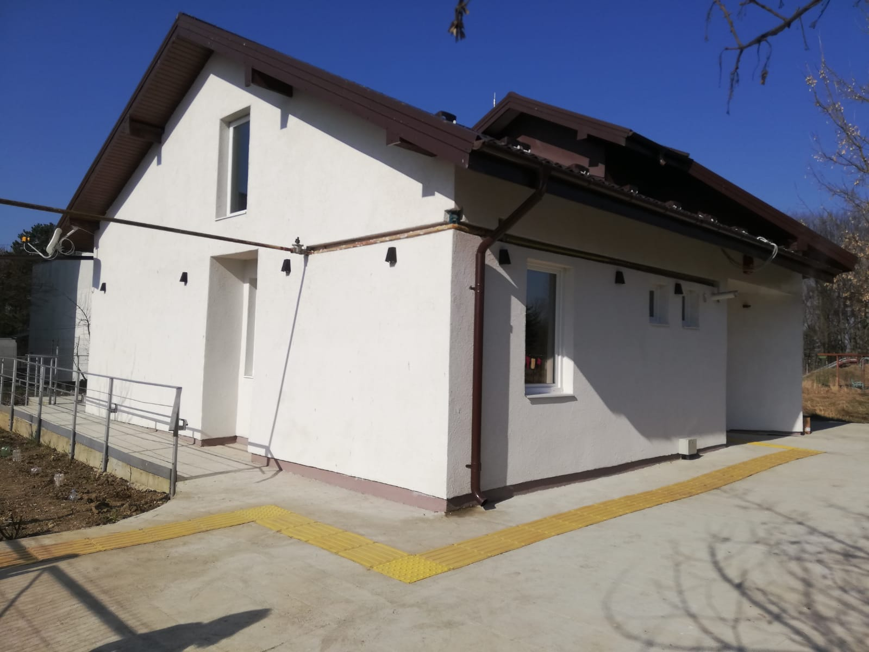

Scopul centrului: de a oferi servicii sociale în vederea menținerii beneficiarului în familie prin acordarea unor servicii de sprijin, consiliere socială și juridică.
Centrul de zi are rolul de a asigura la nivel județean și/sau local aplicarea politicilor și strategiilor de asistenta specială a persoanelor cu handicap, prin creșterea șanselor recuperării și integrării acestora în familie ori în comunitate, și de a acorda sprijin și asistență pentru prevenirea situațiilor ce pun în pericol securitatea persoanelor cu handicap.
Serviciile oferite în cadrul Centrului de zi pentru persoane adulte cu dizabilități:
- informare și consiliere socială
- consiliere psihologică
- abilitare / reabilitare
- deprinderi de viață independentă
- integrare și participare socială și civică

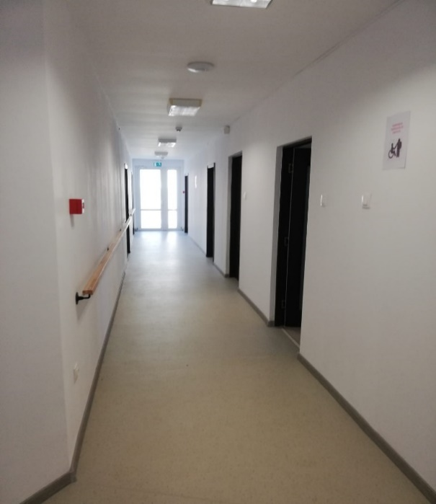
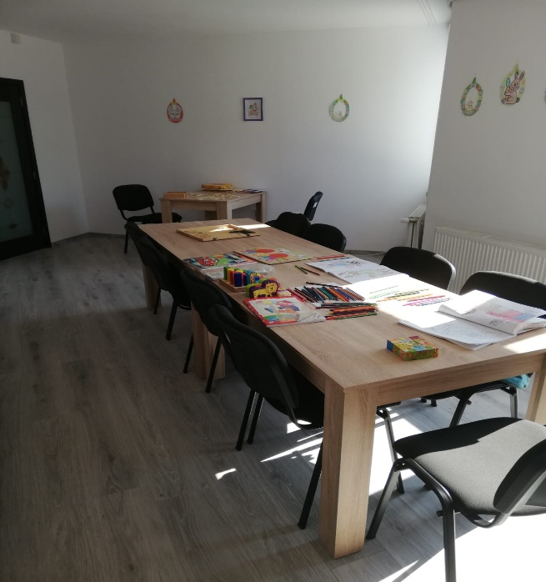

Principiile care stau la baza activității CZ sunt:
a) respectarea și promovarea cu prioritate a interesului beneficiarului;
b) protejarea și promovarea drepturilor beneficiarilor în ceea ce privește egalitatea de șanse și tratament, participarea egală, autodeterminarea, autonomia, demnitatea și întreprinderea de acțiuni nediscriminatorii cu privire la persoanele beneficiare;
c) asigurarea protecției împotriva abuzului și exploatării beneficiarilor;
d) deschiderea către comunitate;
e) asistarea persoanelor fără capacitate de exercițiu în realizarea și exercitarea drepturilor lor;
f) asigurarea în mod adecvat a unor modele de rol și status social, prin încadrarea în unitate a unui personal mixt;
g) ascultarea opiniei persoanei asistate și luarea în considerare a acesteia, ținându-se cont, după caz, de vârsta și de gradul sau de maturitate, de discernământ și capacitate de exercițiu;
h) facilitarea menținerii relațiilor personale ale beneficiarului de servicii și a contactelor directe, după caz, cu frații, părinții, alte rude, prieteni, precum și cu alte persoane față de care acesta a dezvoltat legături de atașament;
i) promovarea unui model familial de îngrijire a persoanei beneficiare;
j) asigurarea unei îngrijiri individualizate și personalizate a persoanei beneficiare;
k) preocuparea permanenta pentru identificarea soluțiilor de integrare în familie, după caz, în comunitate, pentru scurtarea perioadei de prestare a serviciilor, în baza potențialului și abilităților beneficiarilor de a trăi independent;
l) încurajarea inițiativelor individuale ale beneficiarilor și a implicării active a acestora în soluționarea situațiilor de dificultate;
m) asigurarea unei intervenții profesioniste, prin echipe multidisciplinare;
n) asigurarea confidențialității și a eticii profesionale;
o) primordialitatea responsabilității persoanei, familiei cu privire la dezvoltarea propriilor capacități de integrare și implicarea în soluționarea situațiilor de dificultate cu care se pot confrunta la un moment dat;
p) colaborarea centrului cu serviciul specializat al primăriei în a cărei raza teritoriala își are domiciliul sau reședința beneficiarul.

Beneficiarii serviciilor sociale

1) Beneficiarii serviciilor sociale, acordate în cadrul CZ Suceava sunt persoane adulte cu dizabilități, cu certificat de încadrare în grad de handicap în termen de valabilitate, se află în imposibilitatea de a-și asigura nevoile socio - medicale datorită bolii, stării fizice ori psihice.
2) Condițiile de acces/admitere in centru sunt următoarele:
a) Acte necesare:
- - cerere de admitere în centru semnată de beneficiar/ reprezentantul legal/tutore;
- copie certificat de încadrare în grad de handicap;
- copie certificat de naștere al beneficiarului, CI;
- copie după CI tutore/ reprezentant legal;
- copie după hotărârea de divorț ( unde e cazul );
- adeverință de venit tutore/ reprezentant legal;
- analize medicale beneficiar;
- anchetă socială/raport anchetă;
b) Criterii de eligibilitate:
- persoane adulte cu dizabilități pentru care certificatele/deciziile de încadrare în grad de handicap sunt în termen de valabilitate;
- să aibă domiciliul în județul Suceava;
- să nu aibă boli care se pot transmite în colectivitate.
c) Admiterea unui beneficiar, necesită parcurgerea următoarelor etape:
- înscrierea pe lista de așteptare;
- în momentul eliberării unui loc în centrul de zi, se realizează o evaluare preliminară a cererilor înregistrate conform listei de așteptare, de către șef centru și echipa pluridisciplinară, stabilindu-se grupa în care va fi înscris noul beneficiar.
- depunerea dosarului cu actele necesare sus menționate;
- depunerea la secretariatul DGASPC Suceava a referatului de admitere a beneficiarului;
- după eliberarea dispoziției de primire a beneficiarului în centru, se organizează o ședință cu beneficiar, reprezentanții legali/tutore și echipa centrului, în urma căreia se întocmește un proces- verbal și se semnează contractul de servicii oferite adultului, regulamentul pentru beneficiari/tutore/reprezentant legal .
3) Condiții de suspendare a serviciilor:
Sistarea serviciului se realizează prin rezilierea unilaterală a contractului cu familia în următoarele condiții:
    - la cererea motivată a beneficiarului/tutore/reprezentant legal.
b) prin decizia argumentată a conducerii FSS/coordonatorului CZ:
- beneficiarii au manifestări auto și/sau heteroagresive care pot pune în pericol integritatea psiho-fizică proprie, a celorlalți beneficiari și/sau a personalului centrului.
- părinții beneficiarilor refuză să le administreze sau administrează necorespunzător medicația recomandată de medicul specialist neuropsihiatru.
- nerespectarea de către beneficiar/ tutore/reprezentant legal a obligațiilor prevăzute în Regulamentul CZ în ce privește starea de sănătate a beneficiarilor (beneficiarii care prezintă simptomele unei boli contagioase nu vor fi aduși în centru decât după însănătoșire sau cu acte medicale care să ateste lipsa oricărei afecțiuni periculoase pentru ei și/sau pentru cei din jur);
- în caz de nerespectare în mod repetat a prevederilor din regulamentul de funcționare a Centrului de Zi pentru Persoanele Adulte cu Dizabilități Terapia;
- familiile beneficiarilor au atitudine ofensivă în plan verbal și comportamental față de personalul centrului.
c) prin acordul părților.
5) Beneficiarii serviciilor sociale furnizate de CZ Suceava au următoarele drepturi:
- să li se respecte drepturile și libertățile fundamentale, fără nicio discriminare;
- să fie informați cu privire la drepturile sociale, serviciile primite, precum și cu privire la situațiile de risc ce pot apărea pe parcursul derulării serviciilor;
- să li se comunice drepturile și obligațiile, în calitate de beneficiari ai serviciilor sociale;
- să beneficieze de serviciile prevăzute în contractul de furnizare servicii;
- să participe la procesul de luare a deciziilor în furnizarea serviciilor sociale;
- să li se asigure păstrarea confidențialități asupra datelor personale, informațiilor furnizate și primite;
- să li se garanteze demnitatea și intimitatea;
- să fie protejați împotriva riscului de abuz și neglijare;
- să-și exprime liber opinia cu privire la serviciile primite.
6) Beneficiarii serviciilor sociale furnizate de CZ pentru persoane adulte cu dizabilități Suceava au următoarele obligații:
- să furnizeze informații corecte cu privire la identitate, situație familială și economică;
- să participe, în raport cu vârsta, situația de dependență etc. la procesul de furnizare a serviciilor sociale;
- să contribuie, în conformitate cu legislația în vigoare, la plata serviciilor sociale furnizate, în funcție de tipul serviciului și de situația materială proprie sau a rudelor de gradul I respectiv soțul/soția;
- să comunice orice modificare intervenită în legătură cu situația lor personală;
- să respecte activitățile stabilite în cadrul planului individualizat de asistență, recuperare și îngrijire;
- să respecte regulamentele centrului (reguli de comportament, program zilnic etc.);
- să folosească cu grijă instalațiile electrice și sanitare;
- să respecte tratamentul recomandat de medic și administrat de către asistentul medical;
- să respecte programul de servire a mesei și regimul dietetic stabilit;
- să respecte programul de odihnă;
- să respecte normele de igienă;
- să nu deterioreze bunurile din dotare;
- să nu se manifeste jignitor și să respecte normele de conduită socială și morală în relația cu ceilalți beneficiari și cu personalul angajat;
- să nu părăsească unitatea fără bilet de învoire sau dispoziție de încetare a acordării serviciului aprobat de persoanele abilitate;
- să respecte drepturile celorlalți beneficiari;
- să respecte clauzele Contractului de servicii sociale.

Centrul de Zi pentru Persoanele Adulte cu Dizabilități ”Terapia” Suceava are următoarele atribuții:
- asigura asistența medicală curentă și de specialitate, recuperare, îngrijire și supraveghere permanentă;
- asigură programe individuale de recuperare specifice handicapului și persoanei;
- elaborează programe de recuperare, individuale și de grup, adaptate afecțiunilor fiecărei persoane;
- identifica persoanele cu handicap care pot beneficia de programul de recuperare;
- organizează activități de ergoterapie în raport cu restantul funcțional al persoanelor internate;
- organizează activități psihosociale și culturale;
- monitorizează și analizează situația persoanelor cu handicap admise, ulterior finalizării programului de recuperare;
- asigură consiliere și informare privind problematica socială (probleme familiale, psihologice etc.);
- acordă sprijin și asistență de specialitate în vederea prevenirii situațiilor care pun în pericol siguranța persoanelor cu dizabilități;
- dezvolta parteneriate și colaborează cu organizațiile neguvernamentale și cu alți reprezentanți ai societății civile, în vederea diversificării și îmbunătățirii programelor de recuperare oferite persoanelor cu handicap, în funcție de realitățile și de specificul local;
- intervin în combaterea și prevenirea instituționalizării ca posibilitate de abuz din partea familiei;
- intervin în sensibilizarea comunității la nevoile specifice persoanelor cu handicap instituționalizate;
- promovează dezinstituționalizarea prin strategii specifice.

Activități și servicii:
- Serviciul de informare și consiliere socială:
Activitățile de informare și consiliere socială se efectuează conform planificării din Planul Personalizat al beneficiarului, sunt monitorizate din punct de vedere al realizării de către șeful de centru, dar și din punct de vedere al evoluției situației beneficiarului de către managerul de caz.
Principalele activități de informare și consiliere socială, după caz, constau în:
- informare și consiliere cu privire la drepturile și facilitățile sociale privind demersurile de obținere a certificatului de încadrare în grad de handicap.
- informare cu privire la obținerea și realizarea demersurilor în ceea ce privește dispozitivele asistive și tehnologiile de acces.
- informare și sprijin cu privire la adaptarea locuinței;
- informare despre facilitățile oferite de cabinetele medicale, servicii de abilitare și reabilitare, tratamente balneo, etc.
- informare și sprijin pentru obținerea unor servicii de transport : bilete de tren, card de parcare, etc.
- informare cu privire la serviciile oferite de furnizori sociali privați, în special organizații neguvernamentale.
- sprijin pentru identificarea locurilor de muncă, angajare, păstrarea locului de muncă, obținerea de tehnologii.
- demersuri pentru conștientizarea angajatorilor cu privire la dreptul de muncă și facilitățile angajării persoanelor cu dizabilități;
- informare cu privire la rețele de suport existente formate din persoane aflate în situații asemănătoare.
- Activitățile de consiliere și informare socială sunt realizate de către asistentul social.
- Activitățile de consiliere și informare socială sunt consemnate în Fișa beneficiarului.
- Personalul asigură confort fizic si psihic beneficiarului, relaționând cu acesta.
La încetarea acordării serviciilor, personalul implicat, împreună cu managerul de caz completează rubrica de concluzii din Planul Personalizat, descriind evoluția și problemele întâmpinate ale acestuia.
La încetarea acordării serviciilor, Planul Personalizat și Fișa de monitorizare sunt incluse în dosarul personal al beneficiarului.
- Consiliere psihologica
Consilierea psihologică se realizează conform planificării și, după caz la cererea beneficiarului sau a familiei acestuia, este recomandată de echipa de evaluare în Planul Personalizat, este monitorizată de către șeful de centru dar și, din punct de vedere al evoluției situației beneficiarului, de către managerul de caz.
Obiectivele consilierii sunt: dezvoltarea comportamentului adecvat situațiilor sociale, dezvoltarea atenției și gândirii pozitive, conștientizarea de sine, evitarea situațiilor de izolare socială și depresie, adecvarea emoțiilor, optimizarea și dezvoltarea personală, autocunoașterea, etc.
Consilierea psihologică este alcătuită din programe de consiliere și terapie suportivă, intervenții specifice.
Consilierea psihologică este realizată de către psiholog.
Consilierea psihologică și durata acesteia este trecută în Fișa beneficiarului.
Personalul asigură confort fizic și psihic beneficiarului.
La încetarea acordării serviciilor, personalul implicat, împreună cu managerul de caz completează rubrica de concluzii din Planul Personalizat, descriind evoluția și problemele întâmpinate ale acestuia.
La încetarea acordării serviciilor, Planul personalizat și Fișa de monitorizare sunt incluse în dosarul personal al beneficiarului.
- Serviciul de abilitare și reabilitare, cu activitățile:
- Stimulare senzorială;
- Stimulare motorie;
- Terapie ocupațională
- Dezvoltarea abilităților de motricitate fina/grosieră;
- Meloterapie.
- Masaj sau kinetoterapie,
Activitățile de abilitare și reabilitare se realizează conform planificării, sunt recomandate de echipa de evaluare în Planul Personalizat, sunt monitorizate de către șeful de centru dar și din punct de vedere al evoluției situației beneficiarului de către managerul de caz.
Terapia ocupațională ajută beneficiarul să-și îmbogățească deprinderile cognitive, fizice și motorii, pentru a dezvolta stima de sine, motricitate, abilitățile motorii și altele.
Centrul pune la dispoziția beneficiarului spații special amenajate pentru serviciile de abilitare și reabilitare
Personalul implicat în activitățile de abilitare și reabilitare poate fi: kinetoterapeut, logoped, pedagog de recuperare, educator, alți terapeuți.
Fiecărui beneficiar îi sunt acordate cel puțin trei activități de abilitare și reabilitare din cele menționate.
Conducerea poate implica și alți specialiști pentru asigurarea unor servicii specifice pentru beneficiari.
Activitățile de abilitare și reabilitare și durata acestora sunt trecute în Fișa beneficiarului.
Personalul asigură confort fizic și psihic beneficiarului.
La încetarea acordării serviciilor, personalul implicat, împreună cu managerul de caz completează rubrica de concluzii din Planul Personalizat, descriind evoluția și problemele întâmpinate ale acestuia.
La încetarea acordării serviciilor, Planul Personalizat și Fișa de monitorizare sunt incluse în dosarul personal al beneficiarului.
- Servicii de Supravegherea Și Menținerea Sănătății
Centrul de zi, în funcție de scopul/funcțiile sale și categoriile de beneficiari cărora li se adresează, poate monitoriza starea de sănătate a beneficiarilor și poate asigura unele servicii medicale.
Beneficiarii sunt monitorizați din punct de vedere al stării de sănătate, pe perioada în care se află în centru și, după caz, pot primi servicii medicale de bază sau de specialitate, în funcție de situația particulară în care se află.
Asistența medicală este furnizată de personal reprezentat de asistenți medicali/asistente medicale, ce pot fi acompaniați de infirmieri/infirmiere.
Centrul asigură evidența acordării serviciilor medicale pentru fiecare beneficiar.
Pentru monitorizarea stării de sănătate a beneficiarului și evidența serviciilor medicale acordate, cabinetul medical deține un registru de consultații și tratamente.
După caz, se pot întocmi fișe de observație a stării de sănătate a beneficiarului în care se menționează serviciile/intervențiile/tratamentele efectuate.
În registru/fișa de observație se consemnează numele beneficiarului și vârsta, data efectuării consultației/tratamentului/intervenției de specialitate, medicamentele utilizate (denumire, cantitate), materialele sanitare folosite, semnătura personalului de specialitate și semnătura beneficiarului.
Medicamentele și materialele sanitare sunt păstrate în condiții de siguranță.
Centrul asigură evidența medicamentelor și a altor materiale consumabile utilizate pentru îngrijirea beneficiarilor.
Centrul utilizează o condică pentru evidența medicamentelor și materialelor sanitare consumabile.
Centrul asigură îngrijirea și supravegherea permanentă a beneficiarilor aflați în situație de dependență.
Personalul asigură suportul necesar beneficiarilor aflați în situație de dependență, respectiv celor care și-au pierdut autonomia fizică, psihică sau mintală, în vederea participării la activitățile/serviciile derulate în centru.
Beneficiarii sunt îngrijiți și tratați adecvat, astfel încât să poată participa la activitățile centrului fără a le fi lezată demnitatea.
- Serviciul Deprinderi de viață independentă, cu activitățile:
- Dezvoltarea autonomiei personale în îngrijire personală (aplicarea de tehnici și exerciții pentru ca beneficiarii să-și dezvolte deprinderile de autonomie personală/autoîngrijire, pentru învățarea acțiunilor de spălat și șters corpul sau părțile corpului, de îngrijit pielea, dinții, părul, unghiile, nasul, de realizat toaleta intimă, de îmbrăcat/dezbrăcat, de mâncat/băut, alegerea îmbrăcăminții și încălțămintei adecvate ținând cont de anotimp și eveniment, de păstrare în ordine și curățenie a obiectelor personale. Aplicarea de tehnici și exerciții pentru ca beneficiarii să învețe cum să-și păstreze igiena personală și a spațiului de locuit, importanța menținerii unei diete echilibrate și a unei activități fizice zilnice).
- Deprinderi zilnice de organizare (aplicarea de tehnici și exerciții pentru ca beneficiarii să-și dezvolte deprinderile zilnice de organizare, planificare și finalizare a programului zilnic pentru gestionarea timpului pentru autocontrolul comportamentului și exprimării emoțiilor adecvate)
- Aplicarea de tehnici și exerciții pentru schimbarea poziției corpului, mutarea corpului dint-un loc în altul, pentru mutarea sau manipularea obiectelor folosind mâna, degetele , brațul, pentru deplasarea prin mers folosind echipamente sau mijloace de transport.
- Dezvoltarea deprinderilor de autogospodărire (prin prepararea și servirea hranei, curățenia spațiului propriu, gestionarea deșeurilor, aranjarea îmbrăcăminții și încălțămintei, îngrijirea dispozitivelor de sprijin – ochelari, scaun rulat, cadru de mers);
- Dobândirea deprinderilor complexe.
- Identificarea de răspunsuri și soluții la întrebări sau situații din programul zilnic, selectarea unei opțiuni pentru luarea unei decizii și ducerea la îndeplinire a acesteia,
- Exerciții pentru dezvoltarea abilităților educaționale, a nivelului de educație și altele.
- Aplicarea de tehnici și exerciții pentru ca beneficiarii să realizeze tranzacții economice de bază (să utilizeze bani pentru a cumpăra produse), să –și gestioneze resursele proprii.
- Prin activitățile desfășurate în cadrul acestui serviciu, beneficiarii primesc sprijin pentru a-și dezvolta independența în viața de zi cu zi.
Personalul implicat în activitățile de dezvoltare a deprinderilor de viață independentă poate fi: asistent medical, asistent social, psiholog, kinetoterapeut, logoped, pedagog de recuperare, alți terapeuți și asigura confort fizic si psihic beneficiarului.
Activitățile din cadrul acestui serviciu și durata acestora sunt trecute în Fișa beneficiarului.
La încetarea acordării serviciilor, personalul implicat, împreună cu managerul de caz completează rubrica de concluzii din Planul Personalizat, descriind evoluția si problemele întâmpinate ale acestuia.
La încetarea acordării serviciilor, Planul Personalizat și Fișa de monitorizare sunt incluse în dosarul personal al beneficiarului.

Serviciul Integrare și participare socială și civică
Activitățile de integrare și participare socială și civică sunt recomandate de echipa de evaluare în PP, se efectuează conform planificării, sunt monitorizate din punct de vedere al realizării de către șeful centrului de zi și, din punct de vedere al evoluției situației beneficiarului , de către managerul de caz.

Activitățile serviciului sunt:
- Cunoașterea mediului social - stimularea/învățarea unor comportamente adecvate situațiilor sociale, implicarea în activități culturale, artistice desfășurate în comunitate, participarea la acțiuni de recreere si petrecere a timpului liber, la acțiuni de meșteșugărit, vizite, altele.
- Activități de recreere și petrecere a timpului liber – recreerea într-un mod plăcut prin vizionarea de filme, audiție muzicală și dans;
- Prin activitățile acestui serviciu, beneficiarii participă la viața comunității, își dezvoltă autonomia socială și interacțiunea cu alte persoane.
Personalul implicat în aceste activități: asistent social, psiholog, logoped, pedagog de recuperare, kinetoterapeut, educator, alți terapeuți și asigură confort fizic și psihic beneficiarului.
Centrul de zi asigură tehnologii și dispozitive asistive, tehnologii de acces și alte produse necesare în funcție de specificul activităților;
Activitățile din cadrul acestui serviciu și durata acestora sunt trecute în Fișa beneficiarului.
La încetarea acordării serviciilor, personalul implicat, împreună cu managerul de caz completează rubrica de concluzii din Planul Personalizat, descriind evoluția și problemele întâmpinate ale acestuia.
La încetarea acordării serviciilor, Planul personalizat și Fișa de monitorizare sunt incluse în dosarul personal al beneficiarului.
Personalul asigură confort fizic și psihic beneficiarului, menține un climat suportiv, dovedește respect și îl sprijină acolo unde este nevoie.
Conducerea poate realiza sesiuni de instruire privind acordarea de prim ajutor pentru personalul de îngrijire și asistență care vor fi consemnate în Registrul privind perfecționarea continuă a personalului.
La încetarea acordării serviciilor, personalul implicat, împreună cu managerul de caz completează rubrica de concluzii din Planul Personalizat, descriind evoluția și problemele întâmpinate ale acestuia.
La încetarea acordării serviciilor, Planul Personalizat și Fișa de monitorizare sunt incluse în dosarul personal al beneficiarului.
Valori:
- Egalitatea de șanse
Fiecare persoană vulnerabilă beneficiază de oportunități egale cu privire la accesul la serviciile sociale și de tratament egal prin evitarea oricăror forme de discriminare de natură politică, economică, religioasă sau de altă natură.
- Libertatea de a alege serviciul social în funcție de nevoia medico-sociala.
Fiecărei persoane îi este respectată alegerea făcuta privind serviciul social care răspunde nevoii sale medico- sociale. În situația în care unele persoane se expun riscului, serviciile medico-sociale vor promova interesele acestor persoane şi vor avea o preocupare continuă pentru bunăstarea acestora.
- Independența și individualitatea fiecărei persoane.
Fiecare persoană are dreptul să fie parte integrantă a comunității, păstrându-și totodată independența și individualitatea. Atunci când unele persoane se află într-o situație de vulnerabilitate acestea au dreptul de a-și alege serviciul social menit să le asigure starea de normalitate păstrându-și independența și individualitatea evitând etichetarea lor, că beneficiari de asistență socială, că fiind diferiți de ceilalți cetățeni.
- Importanța relațiilor umane.
Personalul serviciului social recunoaște importanța fundamentală a relațiilor interumane. În acest sens el încurajează și întărește relațiile beneficiarilor cu alte persoane cu scopul de promova, reface, menține și/sau îmbunătății calitatea vieții beneficiarilor. În cadrul activităților de socializare și petrecerea timpului liber, beneficiarii sunt încurajați să relaționeze, să se viziteze, să efectueze vizite la Familia extinsă, prieteni și diferite Centre de îngrijire ți asistentă, Centre de plasament, Cămine pentru persoane vârstnice, Centre de Recuperare etc.
- Integritatea moral.
Personalul serviciului social acționează cu onestitate și responsabilitate, în concordanță cu misiunea profesiei fiecăruia, valorile, principiile etice și standardele profesionale. Asistentul social trebuie să răspundă la solicitările beneficiarilor și să evite comportamentul care ar putea prejudicia încrederea acestora sau în rezolvarea cererilor. Personalul implicat în furnizarea serviciilor trebuie să se comporte civilizat și să dea dovadă de amabilitate și bunăvoință, adoptând o atitudine politicoasă și fermă față de beneficiari.
- Transparența și participarea în acordarea serviciilor sociale
Fiecare persoană are acces la informațiile privind drepturile fundamentale, măsurile legale de asistență socială precum și posibilitatea de contestare a deciziei de acordare a unor servicii sociale. Membrii comunității trebuie încurajați și sprijiniți pentru a fi parte integrantă în planificarea și furnizarea serviciilor în comunitate.
- Demnitatea și unicitatea beneficiarilor.
Fiecare persoană este unică și trebuie să i se respecte demnitatea. Fiecărei persoane îi este garantată dezvoltarea liberă și deplină a personalității. Toți oamenii sunt tratați cu demnitate în ceea ce privește modul lor de viață, cultura, credințele și valorile personale. Personalul nu practică, scuza, facilitează sau colaborează la nici o formă de discriminare bazată pe rasă, etnie, sex, orientare sexuală, vârsta, convingeri politice sau religioase, statut marital, deficiență fizică sau psihică, situație materială și/sau orice altă preferință, caracteristică, condiție său stătut. În acord cu respectarea unicității persoanei, fiecare beneficiar este tratat în funcție de nevoile, punctele tari și punctele slabe. Fiecare beneficiar are propria evaluare, propriul plan de servicii.
- Dreptul beneficiarilor la autodeterminare.
Echipa multidisciplinară respectă și promovează dreptul beneficiarului la autodeterminare și îl asistă pe acesta în eforturile sale de a-și identifica și clarifică scopurile. Excepție: Echipa multidisciplinară a centrului poate limita dreptul beneficiarilor la autodeterminare atunci când, aceasta consideră că acțiunile prezente și/sau viitoare ale beneficiarilor prezintă un risc pentru ei înșiși și/sau pentru ceilalți. Nimeni nu are dreptul să decidă în numele beneficiarului excepție fac beneficiarii puși sub interdicție. El este ajutat de către asistentul social să își identifice și să-și dezvolte resursele în vederea alegerii celei mai bune opțiuni.
- Dreptul beneficiarilor la confidențialitate
Personalul serviciului social va respecta dreptul la viață privată a beneficiarului. Personalul nu solicită informații despre viața privată a beneficiarului decât atunci când acestea sunt relevante pentru a-l ajuta în depășirea situației de criză cu care se confruntă. Odată ce aceste informații au fost obținute, se păstrează confidențialitatea. În anumite situații, personalul poate dezvălui informații confidențiale cu acordul scris al beneficiarului sau a reprezentantului legal. Personalul serviciului social poate dezvălui informațiile confidențiale fără acordul beneficiarilor în următoarele situații:
- atunci când dispozițiile legale o prevăd în mod expres;
- când este pusă în pericol viața beneficiarului sau a întregului grup rezident;
- pentru protecția vieții, integrității fizice sau a sănătății persoanei, în cazul în care aceasta se află în incapacitate fizică, psihică, senzorială ori juridică de a-și da consimțământul.
În aceste situații mai sus prevăzute asistentul social informează beneficiarul despre încălcarea confidențialității și despre posibilele consecințe. Personalul serviciului social păstrează confidențialitatea atunci când prezintă un caz în mass media. Accesul la dosare: accesul și transferul dosarelor se realizează astfel încât să se asigure protecția informațiilor confidențiale. Dosarele sunt stocate în locație securizată și protejată, la care au acces un număr limitat de persoane. La încheierea serviciilor, asistentul social arhivează dosarele beneficiarilor pentru a asigura în viitor accesul la informație.

OBIECTIVE
1. Promovarea integrării sociale a persoanelor cu handicap ca cetățeni activi în măsură de a-și controla viața
2. Participarea activă și accesul la serviciile sociale:
- reducerea numărului de persoanele instituționalizate
- crearea și dezvoltarea unor servicii de recuperare și terapie în vederea reintegrării sociale a persoanelor
- serviciu de psihoterapie suportivă de relaxare cognitiv –comportamentală
3. Promovarea furnizării serviciilor de calitate care să răspundă nevoilor individuale ale persoanei cu handicap
4. Identificarea nevoilor de sprijin familial.
5. Asigurarea serviciilor de sprijin familial.

